Colegio Tecnológico Pulmahue
Coordinación Académica
GUÍA DE TRABAJO SEMANA DEL 16 AL 20 DE MARZO 2020.

Asignatura: Historia, Geografía y Ciencias Sociales Docente: Yolanda M. García Jofré Unidad : Refuerzo cobertura curricular.
Objetivos: Describir los modos de vida de algunos pueblos originarios de Chile en el periodo precolombino
Ubicar en mapas las zonas habitadas por algunos pueblos originarios de Chile, distinguiendo zonas norte, centro y sur.
Habilidades: Interpretar datos e información geográfica, utilizando tecnología apropiada para identificar distribuciones espaciales y patrones (por ejemplo, población, cultivo, ciudades, regiones, entre otros), y explicar las relaciones entre estos.

PUEBLOS ORIGINARIOS DE CHILE

Cuando los españoles llegaron a nuestro país, éste ya estaba habitado por diversos pueblos. Según las estimaciones más conservadoras, a la llegada de los españoles, en 1536, había en Chile 1.050.000 indígenas. Unos 200 mil habitaban las regiones desérticas y semidesérticas del norte del país; otros 200 mil vivían en la zona central de Chile; en el centro sur (Araucanía) habitaban unos 450.000, y en el extremo sur, los 200.000 restantes. La localización geográfica de los pueblos aborígenes estaba en directa relación con sus modos de vida, sedentarios o nómadas, con su organización social, con sus costumbres y con sus hábitos domésticos de vida. De modo que estos aborígenes presentan una gran diversidad cultural, situación explicable por la forma geográfica de Chile continental y su ambiente biofísico, así como por las distintas formas que desarrollaron de adaptarse, los contactos entre algunos de ellos y las migraciones. Se pueden distinguir los siguientes pueblos prehispánicos: ·
- Tribus agricultoras de la zona norte: Atacameños y Diaguitas.
- Tribus agricultoras de la zona central y sur: Picunches, Mapuches y Huilliches.
- Bandas recolectoras del norte y centro sur : Changos y Pehuenches.
- Bandas canoeras de la zona austral: Chonos, Alacalufes (kaweshkar) y Yaganes.
- Bandas pedestres de la zona austral: Tehuelches (Aonikenk) y Onas (Selknam).

Los pueblos nómades no tenían un lugar fijo para vivir, se trasladaban de un lugar a otro para conseguir alimentos a través de la caza de animales, la pesca y la recolección de frutos.
Los pueblos sedentarios son aquellos que viven en un lugar fijo, cuidando sus cultivos y plantas, para alimentarse. Por lo tanto, viven de la agricultura, del cuidado de animales domésticos y desarrollan distintas actividades como tejer lana de sus animales, preparar los cueros, elaborar cacharros de greda, inventar sistemas de regadío, almacenar comida y juntar agua. Los pueblos sedentarios crearon las primeras aldeas, pueblos y ciudades, también iniciaron el comercio entre sus habitantes y con otros pueblo
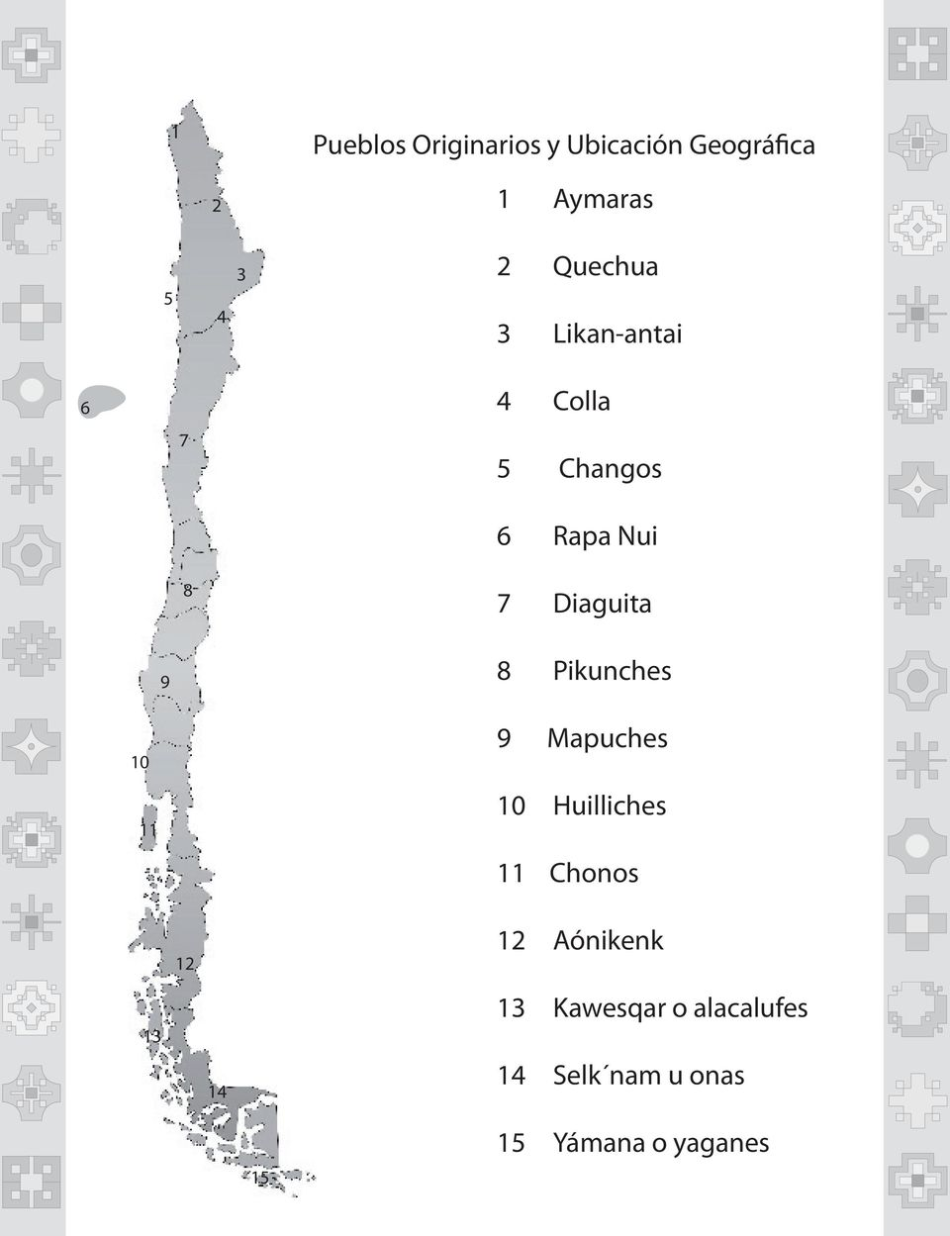
- A partir de la imagen anterior, completa tu Mapa (el que habíamos iniciado en clases), recuerda que puedes utilizar plastilina, lápices de colores (normales, de cera, o plumón) para colorear.
- Completa la siguiente tabla, apóyate en tu cuaderno, texto de estudio, internet, para que indiques a qué se dedicaban los diferentes pueblos originarios por zonas. Dibuja los productos más característicos de cada uno.
ZONA NORTE | ZONA CENTRO | ZONA SUR

